附件1、
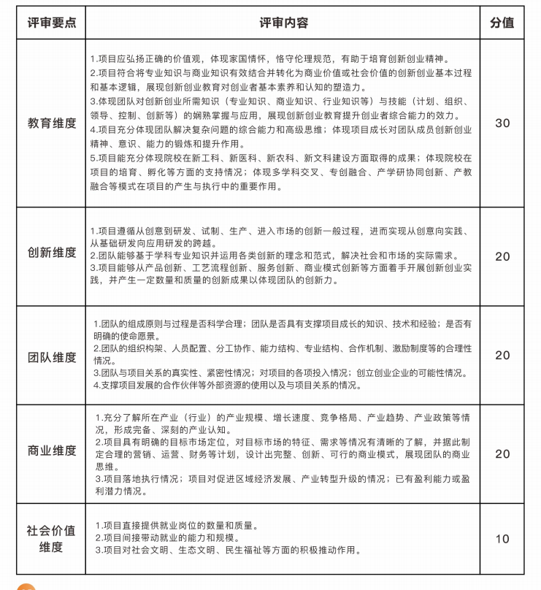
创意组评审规则

附件2、
创业组评审规则
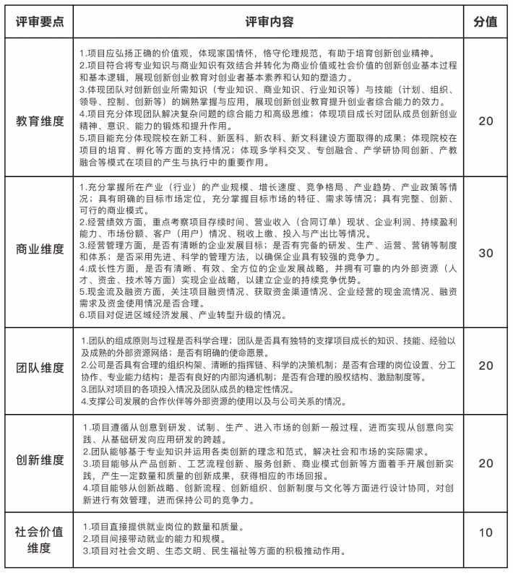

附件3、
产业赛道组评审规则
评审要点 | 评审内容 | 分值
创新维度 | 1.具有原始创新或技术突破，取得一定数量和质量的创新成果（专利、创新奖励、行业认可等）。  2.在商业模式、产品服务、管理运营、市场营销、工艺流程、应用场景等方面取得突破和创新。 | 20
团队维度 | 1.团队成员的教育、实践、工作背景、创新能力、价值观念等情况。  2.团队结构、分工协作、能力互补、人员配置以及激励制度合理性情况。  3.团队与项目关系的真实性、紧密性，团队对项目的各类投入情况，团队未来投身创新创业的可能性情况。  4.支撑项目发展的各类顾问、合作伙伴等外部资源的使用以及与项目关系的情况。 | 20
实现维度 | 1.解决方案需求分析合理，对技术（创意）前景判断合理、准确。  2.整体目标规划和工作进度安排合理，在各阶段工作目标清晰，难点明确，重点突出，解决方案合理并能兼顾目标与资源配置。  3.项目技术方案可行性高，技术路线清晰明确、技术工具成熟可靠，项目完成度好。  4.技术资源及经济成本控制合理，与项目需求匹配恰当。 | 20
商业维度 | 1.商业模式设计完整、可行，项目已具备盈利能力或具有较好的盈利潜力。  2.项目目标市场容量及市场前景，项目与市场需求匹配情况、项目的市场、资本、社会价值情况，项目落地执行情况。  3.对行业、市场、技术等方面有详实调研，并形成可靠的一手材料，强调实地调查和实践检验。  4.项目对相关产业升级或颠覆的情况；项目与区域经济发展、产业转型升级相结合情况。 | 15
就业维度 | 1.项目直接提供就业岗位的数量和质量。  2.项目间接带动就业的能力和规模。 | 10
引领教育 | 1.项目充分体现专业教育与创新创业教育的结合，体现团队成员所学专业知识和技能在项目和相关创新创业活动中的转化与应用。  2.突出大赛的育人本质，充分体现项目成长对团队成员创新精神、创业意识和创新创业能力的锻炼和提升作用。 | 15

